**Деятельность советников Топчихинского района.**

Советники директора по воспитанию и взаимодействию с детскими общественными организациями в Топчихинском районе Алтайского края в декабре 2023 года провели в своих школах мероприятия, посвященные Дню неизвестного солдата, Международному дню инвалидов, Дню добровольца в России, Международному дню художника, Дню Героев Отечества, Дню конституции Российской Федерации, Дню принятия конституционных законов о Государственных символах РФ. Привлекли к этим мероприятиям максимальное количество учащихся, а также детей находящихся в «группе риска». Провели профилактические мероприятия в школах. Советники директора по воспитанию подготовили и провели новогодние представления в школах, а также посетили районные новогодние мероприятия.

В школах советники директора по воспитанию провели торжественное посвящение в «Орлята России», в ходе которого ребята начальных классов исполнили «Орлятский гимн», произнесли девизы классов и клятву «Орлят России».

Советники директора по воспитанию Осокина Елена Александровна и Артемова Вера Петровна принятие участие в проекте «Советник-Наставник», прошли конкурсные испытания и стали победителями, вошли в число 150-ти лучших. Теперь им выпала честь быть наставниками для новых советников из вновь включившихся в проект «Навигаторы Детства» регионов.

В МКОУ Топчихинская СОШ №1 имени Героя России Дмитрия Ерофеева прошла "Битва Хоров». Советник директора по воспитанию Сикова Дарья Константиновна приняла в этом мероприятии участие.

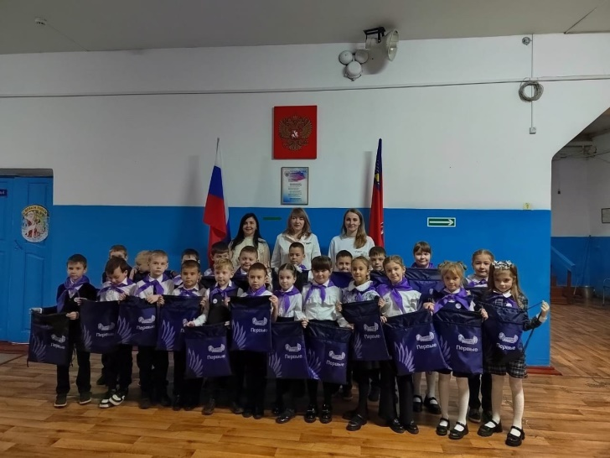 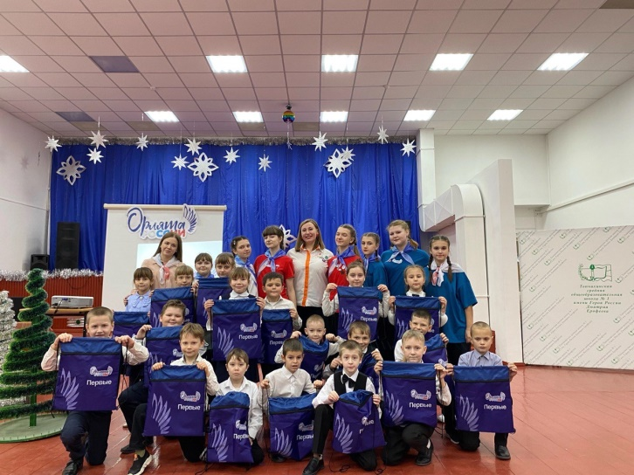

Торжественное вручение сувенирной продукции «Орлята России»

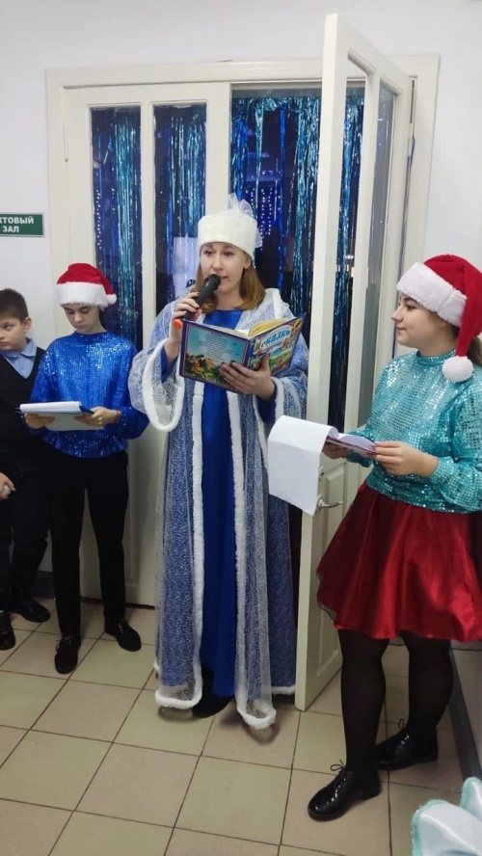

Организация новогодних представлений

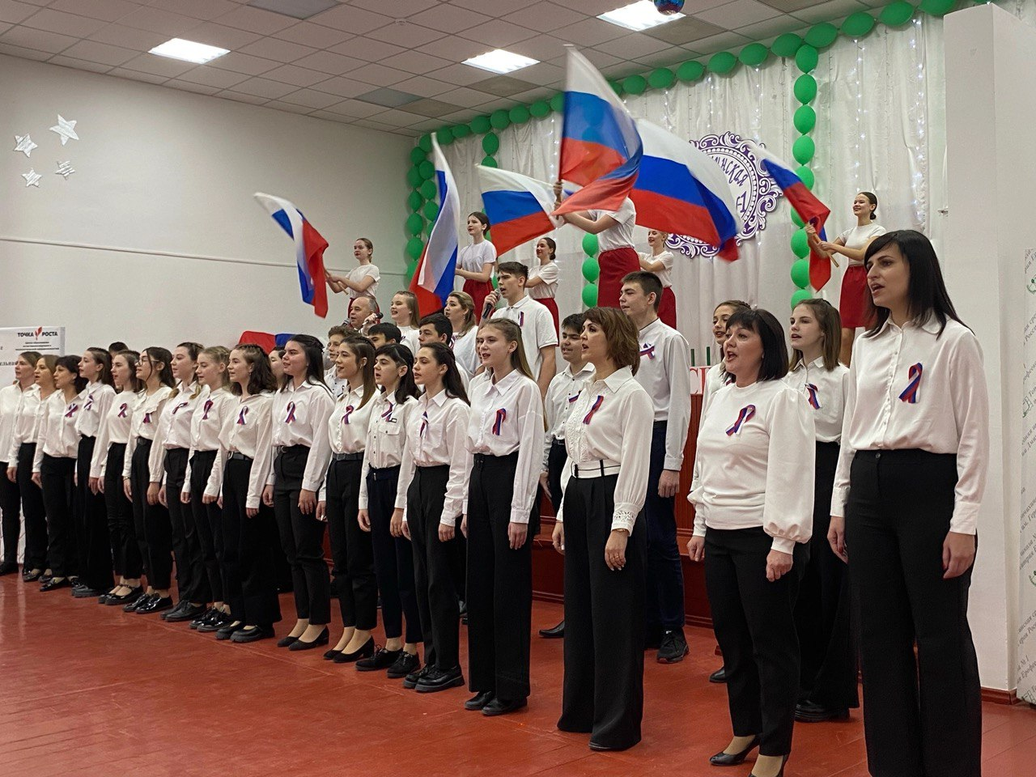

«Битва Хоров» МКОУ Топчихинская СОШ №1 имени Героя России Дмитрия Ерофеева

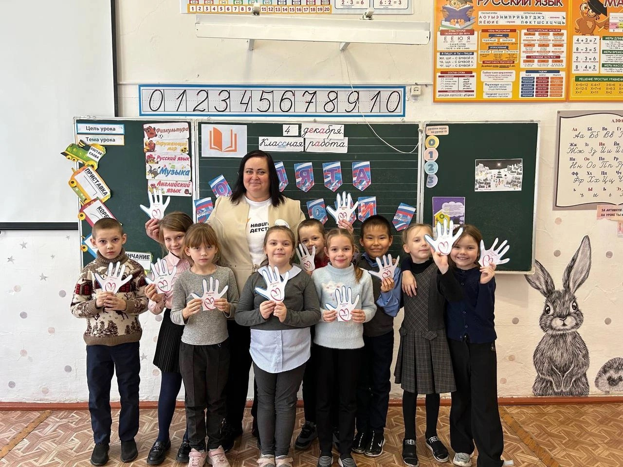

День добровольца (волонтёра) в России.